**به نام خدا**

نام درس: بینایی کامپیوتر

گزارش: تمرین 2 (HW2)

نام: نیوشا یقینی

شماره دانشجویی: 98522346

تاریخ: 04/01/1403

**فهرست مطالب**

|  |  |
| --- | --- |
| **۱. سوال شماره ۱.........................................................................................................................................................** | **۳** |
| **۱.۱ الف......................................................................................................................................................................** | **۳** |
| **۱.۲ ب........................................................................................................................................................................** | **۱۱** |
| **۱.۳ ج.........................................................................................................................................................................** | **۱۲** |
| **۲. سوال شماره ۲.........................................................................................................................................................** | **۱۵** |
| **۲.۱ الف......................................................................................................................................................................** | **۱۵** |
| **۲.۲ ب........................................................................................................................................................................** | **۲۳** |
| **۳. سوال شماره ۳.........................................................................................................................................................** | **۲۶** |
| **۳.۱ الف......................................................................................................................................................................** | **۲۶** |
| **۳.۲ ب........................................................................................................................................................................** | **۲۷** |
| **۳.۳ ج.........................................................................................................................................................................** | **۳۰** |
| **۴. سوال شماره ۴.........................................................................................................................................................** | **۳۳** |
| **۴.۱ الف......................................................................................................................................................................** | **۳۳** |
| **۴.۲ ب........................................................................................................................................................................** | **۳۴** |
| **۴.۳ ج.........................................................................................................................................................................** | **۳۶** |
| **۵. سوال شماره ۵.........................................................................................................................................................** | **۳۷** |
| **۶. سوال شماره ۶.........................................................................................................................................................** | **۴۰** |

1. **سوال شماره** 1**:**
   1. **الف:**

این قسمت تئوری هست، اما کدهای استفاده شده برای رسم تصاویر و نمودارها در فایل Q1.ipynb موجود می‌باشند.

* **رسم تصویر**
* ابتدا تصویر اولیه را با توجه به ورودی رسم می‌کنیم.

Entered_matrix = [[141, 0 , 138, 143, 143, 143, 144],

[141, 140, 140, 142, 142, 143, 143],

[140, 145, 145, 144, 142, 142, 145],

[141, 141, 141, 143, 142, 141, 143],

[139, 140, 141, 141, 142, 143, 144]]



شکل 1: تصویر اولیه

* **رسم هیستوگرام:**
* 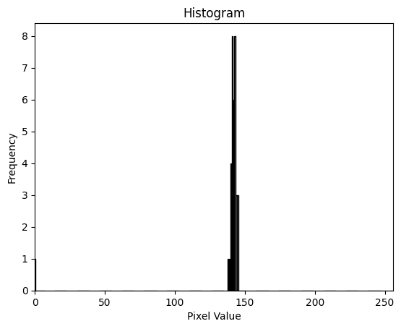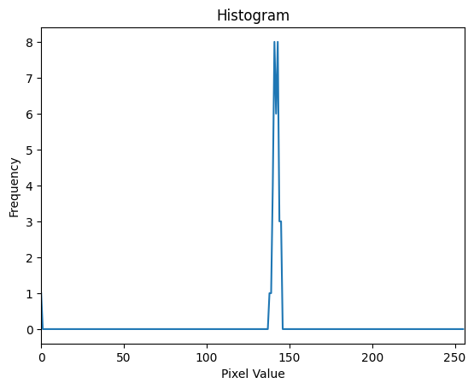سپس برای شکل اولیه هیستوگرام مربوطه را محاسبه کرده و رسم می‌کنیم. (از آنجایی که تصویر 1 کاناله هست، در این مرحله نیازی به بردن تصویر در gray scale نداریم.) 2 مدل مختلف نمایش هیستوگرام ارائه شده است.

شکل 2-الف: هیستوگرام تصویر اولیه شکل 2-ب: هیستوگرام تصویر اولیه

آرایه هیستوگرام:

Hist_array =

[1. 0. 0. 0. 0. 0. 0. 0. 0. 0. 0. 0. 0. 0. 0. 0. 0. 0. 0. 0. 0. 0. 0. 0.

0. 0. 0. 0. 0. 0. 0. 0. 0. 0. 0. 0. 0. 0. 0. 0. 0. 0. 0. 0. 0. 0. 0. 0.

0. 0. 0. 0. 0. 0. 0. 0. 0. 0. 0. 0. 0. 0. 0. 0. 0. 0. 0. 0. 0. 0. 0. 0.

0. 0. 0. 0. 0. 0. 0. 0. 0. 0. 0. 0. 0. 0. 0. 0. 0. 0. 0. 0. 0. 0. 0. 0.

0. 0. 0. 0. 0. 0. 0. 0. 0. 0. 0. 0. 0. 0. 0. 0. 0. 0. 0. 0. 0. 0. 0. 0.

0. 0. 0. 0. 0. 0. 0. 0. 0. 0. 0. 0. 0. 0. 0. 0. 0. 0. 1. 1. 4. 8. 6. 8.

3. 3. 0. 0. 0. 0. 0. 0. 0. 0. 0. 0. 0. 0. 0. 0. 0. 0. 0. 0. 0. 0. 0. 0.

0. 0. 0. 0. 0. 0. 0. 0. 0. 0. 0. 0. 0. 0. 0. 0. 0. 0. 0. 0. 0. 0. 0. 0.

0. 0. 0. 0. 0. 0. 0. 0. 0. 0. 0. 0. 0. 0. 0. 0. 0. 0. 0. 0. 0. 0. 0. 0.

0. 0. 0. 0. 0. 0. 0. 0. 0. 0. 0. 0. 0. 0. 0. 0. 0. 0. 0. 0. 0. 0. 0. 0.

0. 0. 0. 0. 0. 0. 0. 0. 0. 0. 0. 0. 0. 0. 0. 0.]

* **تحلیل هیستوگرام:**
* در مرحله بعدی، نتایج را تحلیل می‌کنیم، مشخص است که تراکم شدت روشنایی تصویر در وسط هیستوگرام، یعنی رنگ های خاکستری است، این امر موجب ضعف در contrast تصویر می‌گردد و نیاز است که آن را بهبود بدهیم. (بنا است که از روش برش و کشش هیستوگرام استفاده شود.)
* با توجه به هیستوگرام، تعداد کمی رنگ بسیار تیره (شدت روشنایی 0) نیز در تصویر وجود دارد، (با توجه به frequency در دیاگرام، 1 تا است.)
* و این امر باعث می‌شود که اگر از ابتدا مستقیما سراغ کشش هیستوگرام برویم به مشکل بخوریم، بنابراین نیاز است که ابتدا برش هیستوگرام را انجام دهیم، سپس با کشش هیستوگرام تلاش کنیم که شدت روشنایی پیکسل های تصویر را uniform کنیم.
* **اعمال برش و کشش هیستوگرام:**
* در این مرحله به فرمول های موجود برای برش و کشش هیستوگرام مراجعه می‌کنیم. (دقت شود که در طی مسیر تعداد پیکسل ها عوض نباید بشوند.)

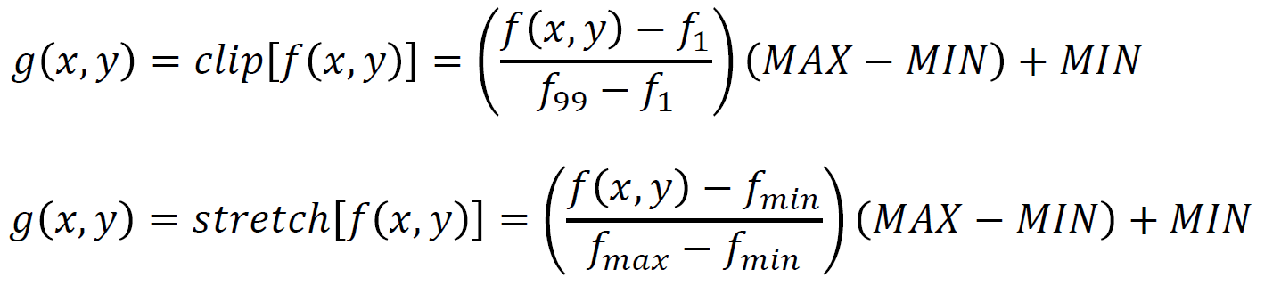

فرمول برش و کشش هیستوگرام

* **برش هیستوگرام:**

در این مرحله می‌خواهیم که رنگ خارج از عرف را حذف کنیم، و آن هم تک عدد 0 در هیستوگراممان است.

بنابراین نیاز است که ابتدا lower threshold و upper threshold را مشخص کنیم و در واقع برای همه پیکسل ها در نظر بگیریم که اگر کمتر از lower threshold هستند، برابر lower threshold قرار گیرند و اگر بیشتر از upper threshold هستند برابر upper threshold قرار گیرند. با توجه به آرایه هیستوگرام، ایندکس بخش های هایلایت شده آورده شده.

Hist_array =

[1. 0. 0. 0. 0. 0. 0. 0. 0. 0. 0. 0. 0. 0. 0. 0. 0. 0. 0. 0. 0. 0. 0. 0.

0. 0. 0. 0. 0. 0. 0. 0. 0. 0. 0. 0. 0. 0. 0. 0. 0. 0. 0. 0. 0. 0. 0. 0.

0. 0. 0. 0. 0. 0. 0. 0. 0. 0. 0. 0. 0. 0. 0. 0. 0. 0. 0. 0. 0. 0. 0. 0.

0. 0. 0. 0. 0. 0. 0. 0. 0. 0. 0. 0. 0. 0. 0. 0. 0. 0. 0. 0. 0. 0. 0. 0.

0. 0. 0. 0. 0. 0. 0. 0. 0. 0. 0. 0. 0. 0. 0. 0. 0. 0. 0. 0. 0. 0. 0. 0.

0. 0. 0. 0. 0. 0. 0. 0. 0. 0. 0. 0. 0. 0. 0. 0. 0. 0. 1. 1. 4. 8. 6. 8.

3. 3. 0. 0. 0. 0. 0. 0. 0. 0. 0. 0. 0. 0. 0. 0. 0. 0. 0. 0. 0. 0. 0. 0.

0. 0. 0. 0. 0. 0. 0. 0. 0. 0. 0. 0. 0. 0. 0. 0. 0. 0. 0. 0. 0. 0. 0. 0.

0. 0. 0. 0. 0. 0. 0. 0. 0. 0. 0. 0. 0. 0. 0. 0. 0. 0. 0. 0. 0. 0. 0. 0.

0. 0. 0. 0. 0. 0. 0. 0. 0. 0. 0. 0. 0. 0. 0. 0. 0. 0. 0. 0. 0. 0. 0. 0.

0. 0. 0. 0. 0. 0. 0. 0. 0. 0. 0. 0. 0. 0. 0. 0.]

upper threshold = f138

lower threshold = f145

حال با استفاده از فرمول مربوطه، برش را انجام می‌دهیم. تنها پیکسل کمتر از 138، پیکسلی است که روشنایی 0 دارد،

پس عملیات را برای آن انجام می‌دهیم، Pixel_Value برابر مقدار اولیه پیکسل مربوطه که قرار است برش رویش اعمال شود است، و Clipped_Pixel_Value نیز نتیجه اعمال برش روی پیکسل ذکر شده می‌باشد:

Pixel_Value = 0

Clipped_Pixel_Value = min(max(0, 138), 145) = min(138, 145) = 138

حال نتیجه برش هیستوگرام را رسم می‌کنیم، همانطور که مشاهده می‌کنید در آرایه تغییرات ایجاد شده هایلایت شده اند.

Clipped_hist_array =

[0. 0. 0. 0. 0. 0. 0. 0. 0. 0. 0. 0. 0. 0. 0. 0. 0. 0. 0. 0. 0. 0. 0. 0.

0. 0. 0. 0. 0. 0. 0. 0. 0. 0. 0. 0. 0. 0. 0. 0. 0. 0. 0. 0. 0. 0. 0. 0.

0. 0. 0. 0. 0. 0. 0. 0. 0. 0. 0. 0. 0. 0. 0. 0. 0. 0. 0. 0. 0. 0. 0. 0.

0. 0. 0. 0. 0. 0. 0. 0. 0. 0. 0. 0. 0. 0. 0. 0. 0. 0. 0. 0. 0. 0. 0. 0.

0. 0. 0. 0. 0. 0. 0. 0. 0. 0. 0. 0. 0. 0. 0. 0. 0. 0. 0. 0. 0. 0. 0. 0.

0. 0. 0. 0. 0. 0. 0. 0. 0. 0. 0. 0. 0. 0. 0. 0. 0. 0. 2. 1. 4. 8. 6. 8.

3. 3. 0. 0. 0. 0. 0. 0. 0. 0. 0. 0. 0. 0. 0. 0. 0. 0. 0. 0. 0. 0. 0. 0.

0. 0. 0. 0. 0. 0. 0. 0. 0. 0. 0. 0. 0. 0. 0. 0. 0. 0. 0. 0. 0. 0. 0. 0.

0. 0. 0. 0. 0. 0. 0. 0. 0. 0. 0. 0. 0. 0. 0. 0. 0. 0. 0. 0. 0. 0. 0. 0.

0. 0. 0. 0. 0. 0. 0. 0. 0. 0. 0. 0. 0. 0. 0. 0. 0. 0. 0. 0. 0. 0. 0. 0.

0. 0. 0. 0. 0. 0. 0. 0. 0. 0. 0. 0. 0. 0. 0. 0.]

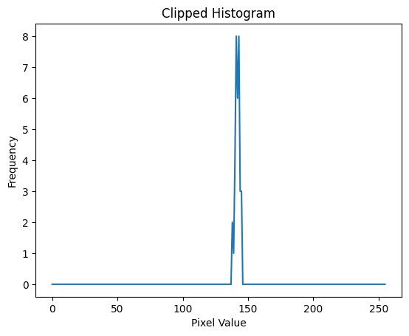

شکل 3: پس از اعمال برش هیستوگرام

* **کشش هیستوگرام:**

در این مرحله می‌خواهیم با استفاده از کشش هیستوگرام، contrast تصویر را بهبود دهیم و سعی کنیم هیستوگراممان را به حالت uniform نزدیک کنیم. دقت شود که خروجی مرحله قبل (برش هیستوگرام) ورودی این بخش می‌باشد.

نیاز است که 4 عدد در اینجا مشخص شود:

* Min_Pixel_Value: که مشخص کننده مقدار minimum پیکسل ها است.
* Max_Pixel_Value: که مشخص کننده مقدار maximum پیکسل ها است.
* New_Min: که مشخص کننده مقدار minimum جدید پیکسل ها پس از اعمال کشش هیستوگرام است.
* New_Max: که مشخص کننده مقدار maximum جدید پیکسل ها پس از اعمال کشش هیستوگرام است.

Min_Pixel_Value = 138

Max_Pixel_Value = 145

New_Min = 0

New_Max = 255

حال برای تک تک پیکسل ها با توجه به فرمول ذکر شده تغییرات را اعمال می‌کنیم، در هر بخش Pixel_Value، نشان دهنده پیکسلی است که روی آن تغییرات قرار است اعمال شود، و Stretched_Pixel_Value، نشان دهنده نتیجه اعمال تغییرات بر روی پیکسل مربوطه است.

(پیکسل های مربوطه = 138, 139, 140, 141, 142, 143, 144, 145)

Pixel_Value = 138

$$Stretched_Pixel_Value=round\left(\frac{138-138}{145-138}×\left(255-0\right)+0\right)= 0$$

Pixel_Value = 139

$$Stretched_Pixel_Value=round\left(\frac{139-138}{145-138}×\left(255-0\right)+0\right)= 36$$

Pixel_Value = 140

$$Stretched_Pixel_Value=round\left(\frac{140-138}{145-138}×\left(255-0\right)+0\right)= 73$$

Pixel_Value = 141

$$Stretched_Pixel_Value=round\left(\frac{141-138}{145-138}×\left(255-0\right)+0\right)= 109$$

Pixel_Value = 142

$$Stretched_Pixel_Value=round\left(\frac{142-138}{145-138}×\left(255-0\right)+0\right)= 146$$

Pixel_Value = 143

$$Stretched_Pixel_Value=round\left(\frac{143-138}{145-138}×\left(255-0\right)+0\right)= 182$$

Pixel_Value = 144

$$Stretched_Pixel_Value=round\left(\frac{144-138}{145-138}×\left(255-0\right)+0\right)= 219$$

Pixel_Value = 145

$$Stretched_Pixel_Value=round\left(\frac{145-138}{145-138}×\left(255-0\right)+0\right)= 255$$

حال نتیجه کشش هیستوگرام را رسم می‌کنیم، همانطور که مشاهده می‌کنید در آرایه تغییرات ایجاد شده هایلایت شده‌اند.

Stretched_hist_array =

[2. 0. 0. 0. 0. 0. 0. 0. 0. 0. 0. 0. 0. 0. 0. 0. 0. 0. 0. 0. 0. 0. 0. 0.

0. 0. 0. 0. 0. 0. 0. 0. 0. 0. 0. 0. 1. 0. 0. 0. 0. 0. 0. 0. 0. 0. 0. 0.

0. 0. 0. 0. 0. 0. 0. 0. 0. 0. 0. 0. 0. 0. 0. 0. 0. 0. 0. 0. 0. 0. 0. 0.

0. 4. 0. 0. 0. 0. 0. 0. 0. 0. 0. 0. 0. 0. 0. 0. 0. 0. 0. 0. 0. 0. 0. 0.

0. 0. 0. 0. 0. 0. 0. 0. 0. 0. 0. 0. 0. 8. 0. 0. 0. 0. 0. 0. 0. 0. 0. 0.

0. 0. 0. 0. 0. 0. 0. 0. 0. 0. 0. 0. 0. 0. 0. 0. 0. 0. 0. 0. 0. 0. 0. 0.

0. 0. 6. 0. 0. 0. 0. 0. 0. 0. 0. 0. 0. 0. 0. 0. 0. 0. 0. 0. 0. 0. 0. 0.

0. 0. 0. 0. 0. 0. 0. 0. 0. 0. 0. 0. 0. 0. 8. 0. 0. 0. 0. 0. 0. 0. 0. 0.

0. 0. 0. 0. 0. 0. 0. 0. 0. 0. 0. 0. 0. 0. 0. 0. 0. 0. 0. 0. 0. 0. 0. 0.

0. 0. 0. 3. 0. 0. 0. 0. 0. 0. 0. 0. 0. 0. 0. 0. 0. 0. 0. 0. 0. 0. 0. 0.

0. 0. 0. 0. 0. 0. 0. 0. 0. 0. 0. 0. 0. 0. 0. 3.]

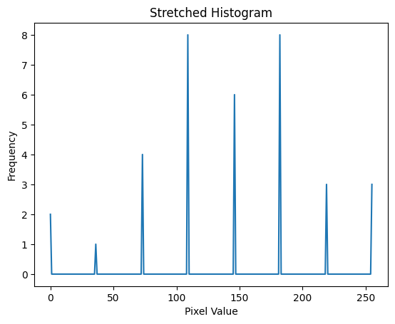

شکل 4: پس از اعمال کشش هیستوگرام

* **نمایش تصویر نهایی:**
* با توجه به هیستوگرام بدست آمده در مرحله قبل، ماتریس تصویر جدید را بدست می‌آورده و آن را رسم می‌کنیم و با حالت اولیه مقایسه می‌کنیم.

Final_matrix = [[109, 0 , 0, 182, 182, 182, 219],

[109, 73, 73, 146, 146, 182, 182],

[73, 255, 255, 219, 146, 146, 255],

[109, 109, 109, 182, 146, 109, 182],

[36, 73, 109, 109, 146, 182, 219]]

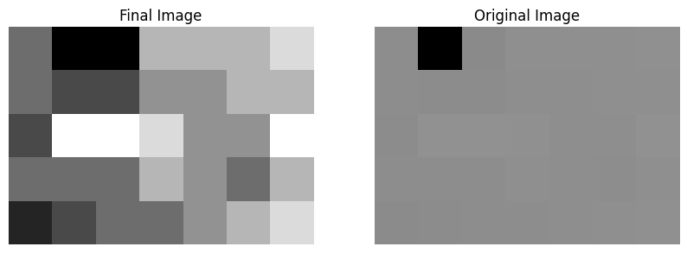 *شکل 5: تصویر اولیه شکل 6: تصویر پس از تغییرات نهایی*

* 1. **ب:**

این بخش عملی می‌باشد و کدهای مربوطه در فایل Q1.ipynb می‌باشد، در این بخش گزارش کدها نوشته شده است.

برای این قسمت، توابع زیر پیاده سازی شده اند.

جدول1: توابع پیاده سازی شده در 1.2

|  |  |  |  |
| --- | --- | --- | --- |
| **نام تابع** | **کاربرد** | **ورودی** | **خروجی** |
| calc_hist | رسم هیستوگرام | ماتریس تصویر | آرایه هیستوگرام |
| clip_hist | برش هیستوگرام | ماتریس تصویرmin_value, max_value , | ماتریس تصویر |
| stretch_hist | کشش هیستوگرام | ماتریس تصویر | ماتریس تصویر |

عملیات های بالا به ترتیب روی image1 اعمال شده اند.

ابتدا به کمک calc_hist، هیستوگرام را رسم کردیم، سپس با توجه به هیستوگرام بدست آمده اعداد 138 و 145 به ترتیب به عنوان min_value و max_value انتخاب کردیم.

سپس از تابع clip_hist برای مرحله برش هیستوگرام، با توجه به متغییر های ست شده استفاده شده است، در مرحله بعد نیز از تابع stretch_hist برای کشش هیستوگرام استفاده کرده‌ایم.

* 1. **ج:**

این بخش عملی می‌باشد و کدهای مربوطه در فایل Q1.ipynb می‌باشد، در این بخش گزارش کدها نوشته شده و در انتها نیز تحلیل خواسته شده در صورت سوال، آورده شده است.

در این بخش از توابع پیاده سازی شده در بخش قبل برای اعمال روی image2 استفاده کرده‌ایم.

مانند حالت قبل، به ترتیب توابع ذکر شده اعمال شده اند، برای min_value و max_value ابتدا مقادیر، 50 و 200 انتخاب شدند، اما هیستوگرام نهایی نشان دهنده این بود که بازه بزرگ است، سپس بازه 60 و 180 انتخاب شد، که مناسب بود، نتایج در بخش کدها آورده شده و در اینجا صرفا مقایسه نهایی تصاویر نشان داده می‌شود.

نتیجه اعمال برش هیستوگرام روی تصویر image2:

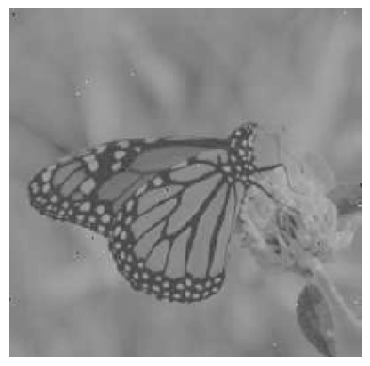

هیستوگرام نتیجه اعمال برش هیستوگرام روی تصویر image2:

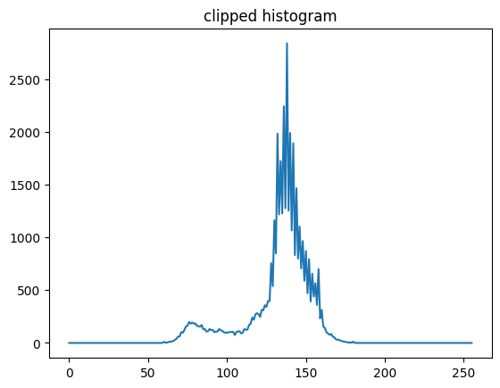

نتیجه اعمال کشش هیستوگرام روی تصویر image2:

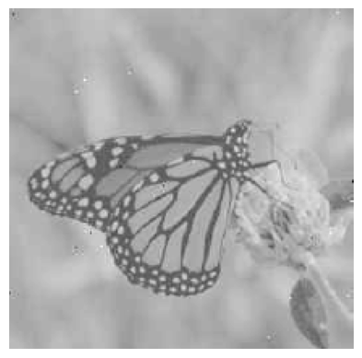

هیستوگرام نتیجه اعمال کشش هیستوگرام روی تصویر image2:

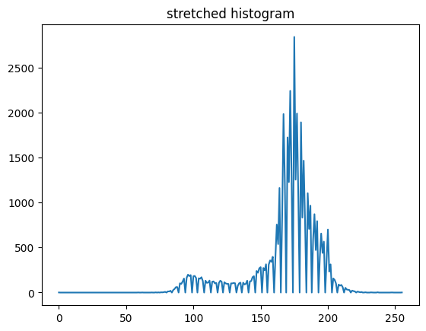

نتیجه گیری:

هر دو حالت به تنهایی نتیجه خوبی را ارائه نداده اند، اما تفاوت هایی دارند، مهم ترین تفاوت در منطق آن هاست، برش هیستوگرام، دامنه شدت روشنایی را محدود می کند، در حالی که کشش هیستوگرام آن را گسترش می‌دهد، در اینجا به دلیل وجود عدد 0 در هیستوگرام، کشش هیستوگرام فقط در ناحیه روشن عملکرد داشته و همانطور که قابل مشاده است تصویر روشن تری را حاصل کرده، در حالی که برش هیستوگرام با حذف داده های روشنایی پرت، و با فاصله از تجمع بقیه، نقاط خیلی روشن و خیلی تیره را حذف کرده.

در حالت کلی بهترین نتیجه زمانی حاصل می‌شود که از هر دو متد استفاده شود، مثل نتیجه زیر.

مقایسه نهایی با اعمال هر دو روش:

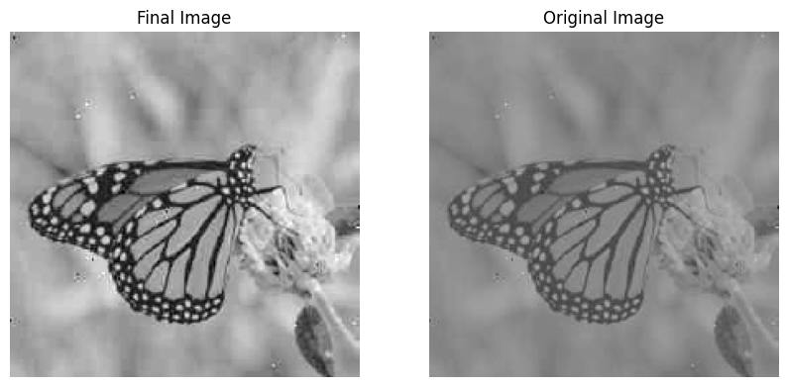

شکل 7: مقایسه حالت ابتدایی و انتهایی image2

1. **سوال شماره 2:**
   1. **الف:**

این قسمت تئوری هست، اما کدهای استفاده شده برای رسم تصاویر و نمودارها در فایل Q1.ipynb موجود می‌باشند.

در این قسمت می‌بایست تطبیق هیستوگرام (Histogram Equation) روی ورودی ها اعمال شود، تا سعی شود contrast تصویر بالا رود و هیستوگرام uniformداشته باشیم.

برای اعمال تطبیق هیستوگرام باید تابع تبدیل مناسب پیدا شود، که معادل با توزیع تجمعی (cdf) است. دقت شود که از آنجایی که در فضای گسسته هستیم نمیتوان انتظار داشت که توزیع حاصل کاملا یکنواخت باشد.

برای اعمال تطبیق هیستوگرام بر روی ورودی ها از فرمول مربوطه که در زیر آورده شده استفاده می‌گردد.

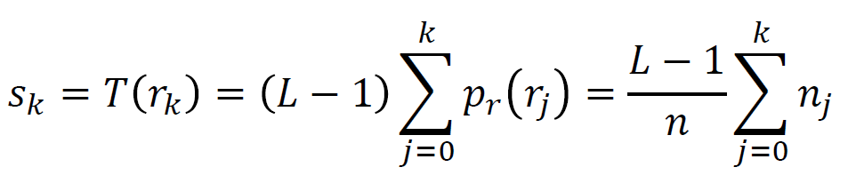

* ورودی شماره 1:



شکل 8: ورودی 1

* ابتدا تصویر مربوط به ورودی را می‌کشیم.



شکل 9: تصویر مربوط به ورودی 1

* سپس هیستوگرام ورودی را رسم می‌کنیم.

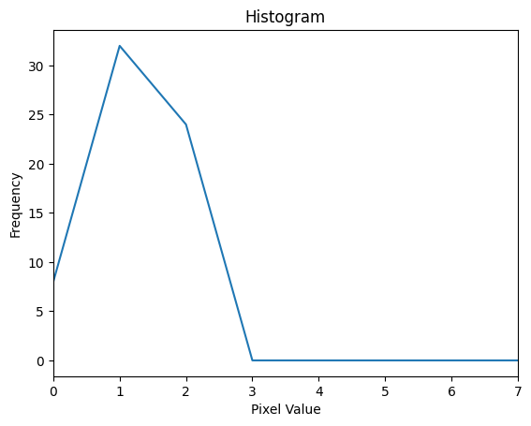

شکل 10: هیستوگرام ورودی 1

* در مرحله بعد اطلاعاتی که نشانگر نحوه اعمال تطبیق هیستوگرام برای ورودی1 است را در جدول2 آورده ایم.

تعداد سطوح پیکسل ها = 8

تعداد کل پیکسل ها = 64

Hint: (L-1) = 7-0 = 7

جدول 2: تطبیق هیستوگرام برای ورودی 1

|  |  |  |  |  |  |  |  |  |
| --- | --- | --- | --- | --- | --- | --- | --- | --- |
| *7* | *6* | *5* | *4* | *3* | *2* | *1* | *0* | *K* |
| *0* | *0* | *0* | *0* | *0* | *24* | *32* | *8* | ***nk*** |
| *64* | *64* | *64* | *64* | *64* | *64* | *40* | *8* | $$\sum_{j=0}^{k}{\left(n_{j}\right)}$$ |
| $$\frac{64}{64}$$ | $$\frac{64}{64}$$ | $$\frac{64}{64}$$ | $$\frac{64}{64}$$ | $$\frac{64}{64}$$ | $$\frac{64}{64}$$ | $$\frac{40}{64}$$ | $$\frac{8}{64}$$ | $$\sum_{j=0}^{k}{\frac{n_{j}}{n}}$$ |
| 7 | 7 | 7 | 7 | 7 | 7 | 4.375 | 0.875 | $$(L-1)\sum_{j=0}^{k}{\frac{n_{j}}{n}}$$ |
| 7 | 7 | 7 | 7 | 7 | 7 | 4 | 1 | **Round** |

* سپس ماتریس و تصویر و هیستوگرام نتیجه را رسم می‌کنیم.

ماتریس نتیجه پس از تطبیق هیستوگرام:

Eq_src = [[1, 1, 1, 1, 1, 1, 1, 1],

[4, 4, 4, 4, 4, 4, 4, 4],

[4, 4, 4, 4, 4, 4, 4, 4],

[7, 7, 7, 7, 7, 7, 7, 7],

[7, 7, 7, 7, 7, 7, 7, 7],

[7, 7, 7, 7, 7, 7, 7, 7],

[4, 4, 4, 4, 4, 4, 4, 4],

[4, 4, 4, 4, 4, 4, 4, 4]]

تصویر نتیجه پس از تطبیق هیستوگرام:



شکل 11: ورودی 1 پس از تطبیق هیستوگرام

هیستوگرام نتیجه پس از تطبیق هیستوگرام:

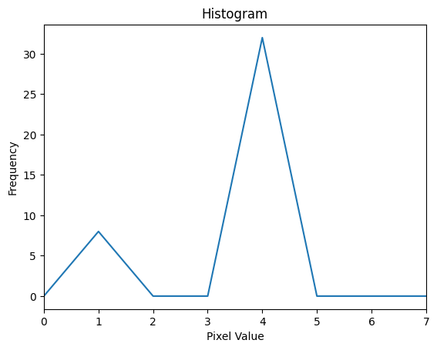

شکل 12: هیستوگرام ورودی 1 پس از تطبیق هیستوگرام

* ورودی شماره 2:



شکل 13: ورودی 2

* ابتدا تصویر مربوط به ورودی را می‌کشیم.



شکل 14: تصویر مربوط به ورودی 2

* سپس هیستوگرام ورودی را رسم می‌کنیم.

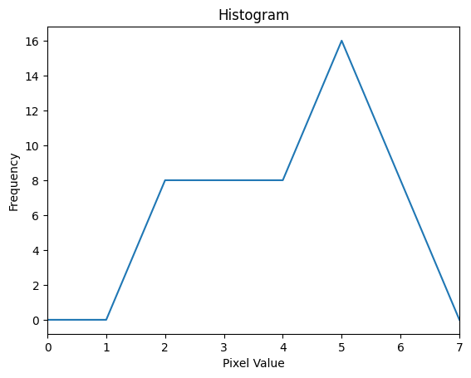

شکل 15: هیستوگرام ورودی 2

* در مرحله بعد اطلاعاتی که نشانگر نحوه اعمال تطبیق هیستوگرام برای ورودی2 است را در جدول3 آورده ایم.

تعداد سطوح پیکسل ها = 8

تعداد کل پیکسل ها = 64

Hint: (L-1) = 7-0 = 7

جدول 3: تطبیق هیستوگرام برای ورودی 2

|  |  |  |  |  |  |  |  |  |
| --- | --- | --- | --- | --- | --- | --- | --- | --- |
| *7* | *6* | *5* | *4* | *3* | *2* | *1* | *0* | *K* |
| *16* | *8* | *16* | *8* | *8* | *8* | *0* | *0* | ***nk*** |
| *64* | *48* | *40* | *24* | *16* | *8* | *0* | *0* | $$\sum_{j=0}^{k}{\left(n_{j}\right)}$$ |
| $$\frac{64}{64}$$ | $$\frac{48}{64}$$ | $$\frac{40}{64}$$ | $$\frac{24}{64}$$ | $$\frac{16}{64}$$ | $$\frac{8}{64}$$ | $$0$$ | $$0$$ | $$\sum_{j=0}^{k}{\frac{n_{j}}{n}}$$ |
| 7 | 5.25*0* | 4.375 | 2.625 | 1.75*0* | 0.875 | *0* | *0* | $$(L-1)\sum_{j=0}^{k}{\frac{n_{j}}{n}}$$ |
| 7 | *5* | *4* | *3* | *2* | *1* | *0* | *0* | **Round** |

* سپس ماتریس و تصویر و هیستوگرام نتیجه را رسم می‌کنیم.

ماتریس نتیجه پس از تطبیق هیستوگرام:

Eq_ref = [[1, 1, 1, 1, 1, 1, 1, 1],

[4, 4, 4, 4, 4, 4, 4, 4],

[4, 4, 4, 4, 4, 4, 4, 4],

[7, 7, 7, 7, 7, 7, 7, 7],

[7, 7, 7, 7, 7, 7, 7, 7],

[7, 7, 7, 7, 7, 7, 7, 7],

[4, 4, 4, 4, 4, 4, 4, 4],

[4, 4, 4, 4, 4, 4, 4, 4]]

تصویر نتیجه پس از تطبیق هیستوگرام:

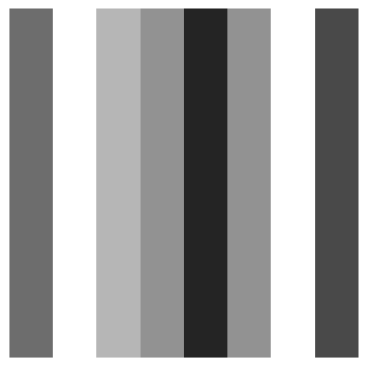

شکل 16: ورودی 2 پس از تطبیق هیستوگرام

هیستوگرام نتیجه پس از تطبیق هیستوگرام:

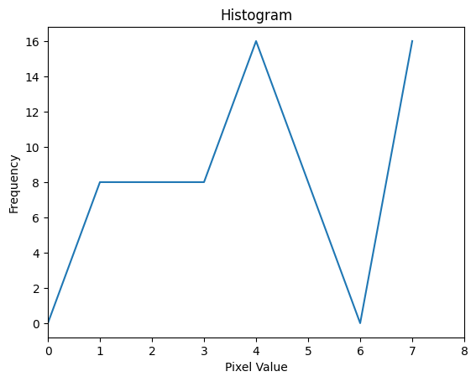

شکل 17: هیستوگرام ورودی 2 پس از تطبیق هیستوگرام

* 1. **ب:**

این بخش عملی می‌باشد و کدهای مربوطه در فایل Q1.ipynb می‌باشد، در این بخش گزارش کدها نوشته شده است.

در این بخش 2 تصویر ورودی (input) و مرجع (ref) وجود دارد که عملیات های مورد نیاز می‌بایست روی آن ها انجام شود.

* برای این قسمت، توابع زیر پیاده سازی شده‌اند.

جدول 4: توابع پیاده سازی شده در 2.2

|  |  |  |  |
| --- | --- | --- | --- |
| **نام تابع** | **کاربرد** | **ورودی** | **خروجی** |
| calc_hist_colorful | محاسبه هیستوگرام 3 کاناله | ماتریس تصویر | 2Dآرایه هیستوگرام |
| plot_histogram_color | رسم هیستوگرام 3 کاناله | ماتریس تصویر | - |
| calc_hist_gray | محاسبه هیستوگرام 1 کاناله | ماتریس تصویر | آرایه هیستوگرام |
| plot_histogram_gray | رسم هیستوگرام 1 کاناله | ماتریس تصویر | - |
| calc_cdf | محاسبه cdf | 1 کانال رنگی از تصویر | آرایه cdf |
| plot_cdf | رسم cdf | ماتریس تصویر | - |
| hist_matching | تطبیق دادن هیستوگرام ها | ماتریس تصویر ورودی،  ماتریس تصویر مرجع | ماتریس تغییر یافته |

* ابتدا از توابع calc_hist_colorful و plot_histogram_color برای نمایش هیستوگرام رنگی 2 تصویر ورودی و مرجع استفاده شده است. سپس با استفاده از calc_hist_gray و plot_histogram_gray هیستوگرام تصاویر ذکر شده را در قالب صرفا شدت روشنایی یعنی gray scale نمایش داده‌ایم.

نمونه هیستوگرام رنگی:

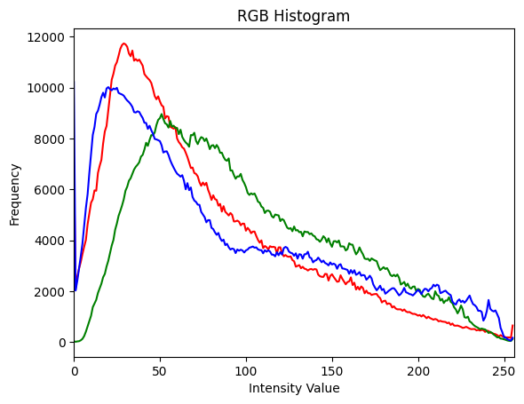

شکل 18: هیستوگرام رنگی تصویر ورودی

* قابل ذکر است که برای پیاده سازی calc_hist_gray، و در واقع محاسبه هیستوگرام 4 روش متفاوت زیر بکار گرفته شده‌اند:

1. استفاده از تابع calcHist از کتابخانه cv2:

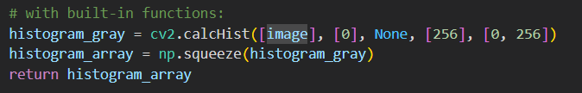

1. استفاده از for:

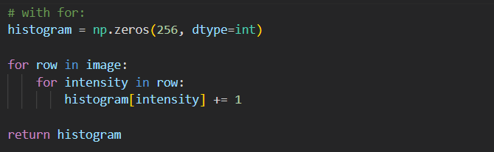

1. استفاده از تابع histogram از کتابخانه numpy:

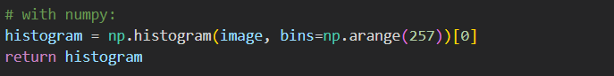

1. استفاده از تابع flatten:

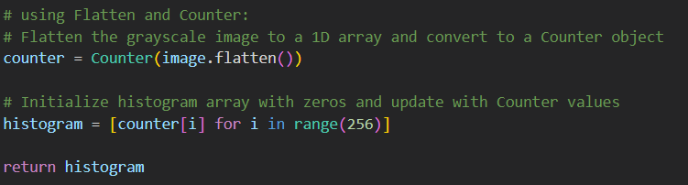

* در مرحله بعد، از توابع calc_cdf و plot_cdf برای کانال های رنگی، تصویر ورودی و مرجع، جهت نمایش توزیع تجمعی آنها (cdf) استفاده شده است.

قابل ذکر است که برای پیاده سازی تابع calc_cdf از توابع histogram و cumsum از کتابخانه numpy استفاده شده است:

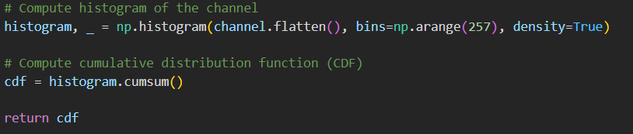

* در بخش بعدی و انتهایی تابع hist_matching پیاده سازی شده است، هدف این تابع انجام تطبیق هیستوگرام بین تصویر ورودی و تصویر مرجع است.

تطبیق هیستوگرام تکنیکی است که برای تغییر هیستوگرام یک تصویر جهت مطابقت با تصویر مرجع استفاده می‌شود. این تبدیل به تنظیم کنتراست و روشنایی تصویر ورودی کمک می‌کند تا شبیه تصویر مرجع باشد.

در این تابع ابتدا cdf هر دو تصویر را محاسبه می‌کنیم، سپس برای هر کانال رنگی، روی تمام پیکسل های تصویر ورودی، شدت روشنایی آن بر میدارد، سپس مقدار شدت روشنایی متناظر را در cdf تصویر مرجع پیدا میکند، که این مقدار نزدیک‌ترین مقدار به شدت روشنایی در cdf تصویر ورودی است.

در نهایت، مقادیر شدت در تصویر ورودی را با مقادیر شدت روشنایی تطبیق یافته در تصویر مرجع جایگزین می‌کند و به طور موثر هیستوگرام تصویر ورودی را با تصویر مرجع تنظیم می‌کند.

همچنین قابل ذکر است که در پیاده سازی این تابع نیز صرفا از کتابخانه numpy استفاده شده است.

1. **سوال شماره 3:**
   1. **الف:**

این بخش عملی می‌باشد و کدهای مربوطه در فایل Q1.ipynb می‌باشد، در این بخش گزارش کدها نوشته شده است.

روش تطبیق هیستوگرام برای تصویر img_improvment (به کمک کتابخانه cv2) اعمال شده و نتیجه به صورت زیر می‌باشد.

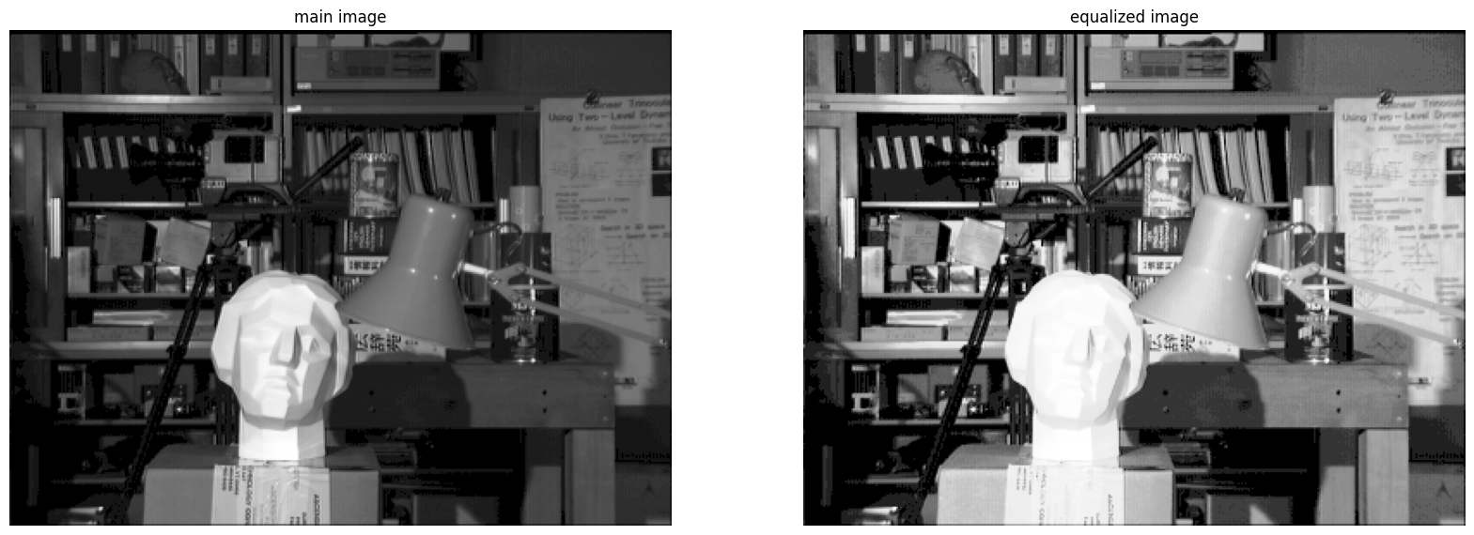

شکل 19: مقایسه تصویر ورودی با تطبیق هیستوگرام یافته آن

همانطور که مشخص است تصویر در برخی از محدوده های تصویر بهبود یافته و در برخی دیگر باعث ایجاد ناواضحی بیشتر شده است.

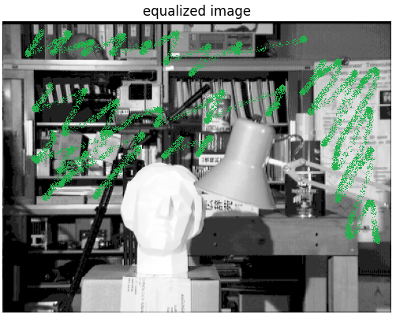برای مثال هاشور های سبز رنگ دارای بهبود هستند، و هاشور های قرمز بدتر شده‌اند.

شکل 21: محدوده های بهبود یافته پس از تطبیق هیستوگرام

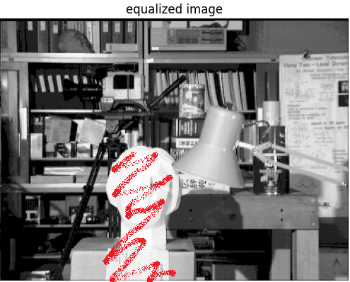

شکل 20: محدوده های بهبود نیافته پس از تطبیق هیستوگرام

از آنجایی که روش تطبیق هیستوگرام یک روش سراسری است، دچار این ضعف است که به مکان پیکسل ها بی توجه است و در تصاویری که این نکته حائز اهمیت است بد عمل می‌کند، بنابراین برای بهبود تصویر نیاز است تا از روش های ارتقا محلی کمک گرفت.

* 1. **ب:**

این بخش عملی می‌باشد و کدهای مربوطه در فایل Q1.ipynb می‌باشد، در این بخش گزارش کدها نوشته شده است.

در این بخش 3 روش زیر روی تصویر ورودی جهت بهبود contrast اعمال می‌گردد، در ادامه نیز نتایج هر بخش آورده شده.

* + 1. ACE روش اول: تصویر به چند زیرتصویر بخش‌بندی شود و هر بخش جداگانه ارتقاء بیابد.
    2. ACE روش دوم: برای هر نقطه، تابع تبدیل به طور جداگانه بر حسب پیکسل های همسایه محاسبه شود.
    3. CLAHE: جهت محدود ساختن میزان تقویت کنتراست استفاده می‌شود.
* ACE روش اول:

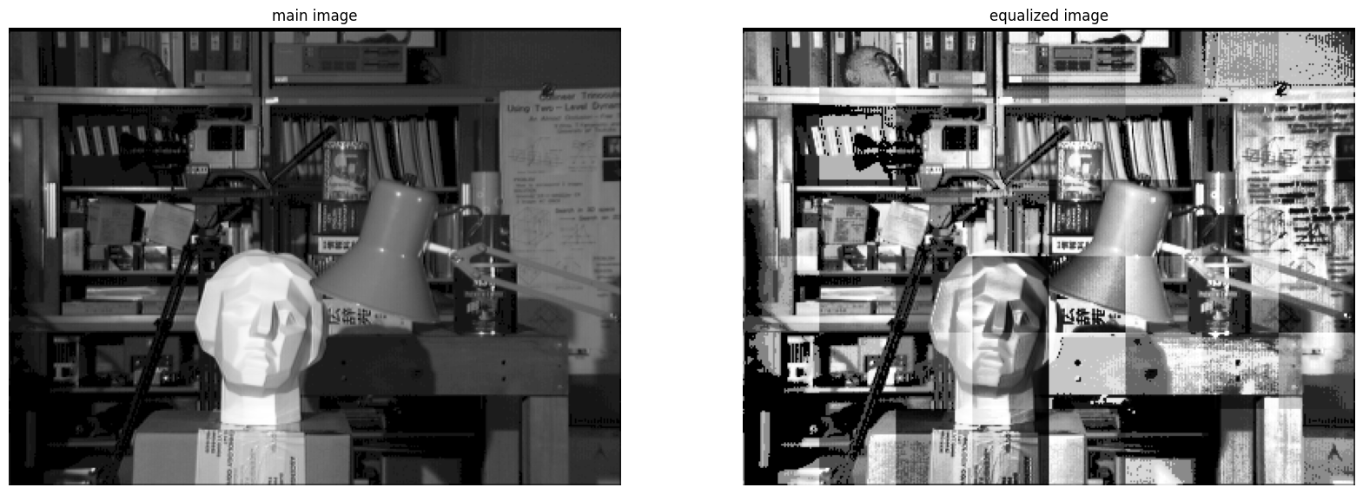تصویر زیر نتیجه مقایسه تصویر ورودی با این روش است. تصویر ورودی به بخش های (grid) 48*48 پیکسلی تقسیم شده‌اند، برای هر grid تطبیق هیستوگرام محاسبه و اعمال شده است.

شکل 22: مقایسه تصویر اولیه و اعمال روش ACE روش1

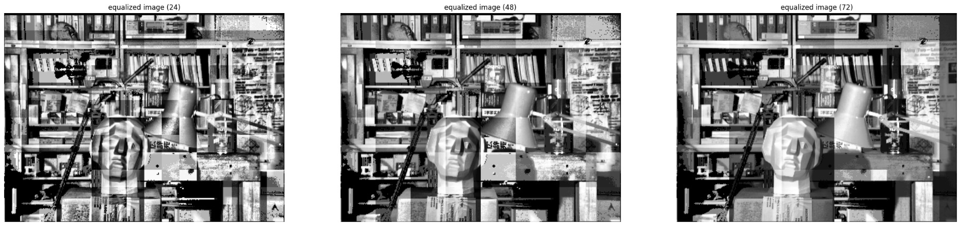جهت نتیجه گیری بهتر در مورد اندازه مناسب برای grid مثال های زیر با اندازه های 24، 48 و 72 نیز اعمال شده‌اند.

شکل 23: مقایسه اعمال اندازه های مختلف در ACE روش1

نتیجه گیری:

بنظر می‌رسد هرچه اندازه grid کوچکتر باشد تصویر نهایی نتیجه بدتری دارد، اما در کل این روش کارساز نیست، چراکه داخل هر grid اعمال هیستوگرام باعث ایجاد هماهنگی مناسبی بین رنگ ها صرفا داخل همان grid بخصوص شده است، و از آنجایی که ترکیب رنگی داخل هر grid متفاوت است، مرز بندی ها بصورت ملموس مشخص است و تصویر مناسبی را نتیجه نداده است.

* ACE روش دوم:

تصاویر زیر نتیجه مقایسه تصویر ورودی با این روش است. تصویر ورودی به بخش های (grid) 70*70 پیکسلی تقسیم شده‌اند، برای هر پیکسل به اندازه grid مشخص شده تطبیق هیستوگرام محاسبه شده و فقط و فقط روی همان پیکسل اعمال شده است.

از آنجایی که برای پیکسل های لبه، پیکسل های کافی محدوده grid در اطراف آن ها نداریم از 2 روش زیر استفاده شده است. (اما در تصویر نهایی تفاوتی با هم نداشتند.)

1. BORDER_REPLICATE
2. BORDER_CONSTANT

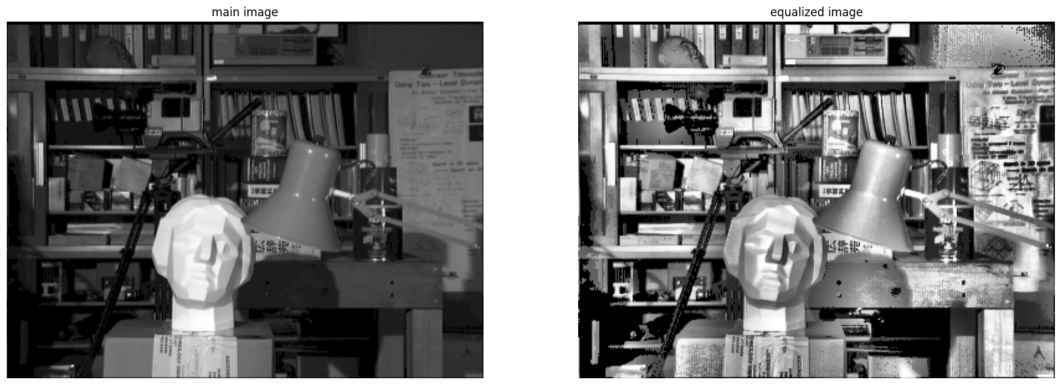

شکل 24: مقایسه تصویر اولیه و اعمال ACE روش2

نتیجه گیری:

اعمال این روش از روش قبل نتیجه بهتری دارد، البته همچنان بخش هایی از تصویر هستند که کنتراست آن ها نامناسب است، نکته ی مهم در مورد این روش زمان بر بود آن در ابعاد بزرگ است، اما در کل ضعف حالت قبلی که وجود خطوط ملموس بین grid ها بوده، برطرف شده است.

* CLAHE:

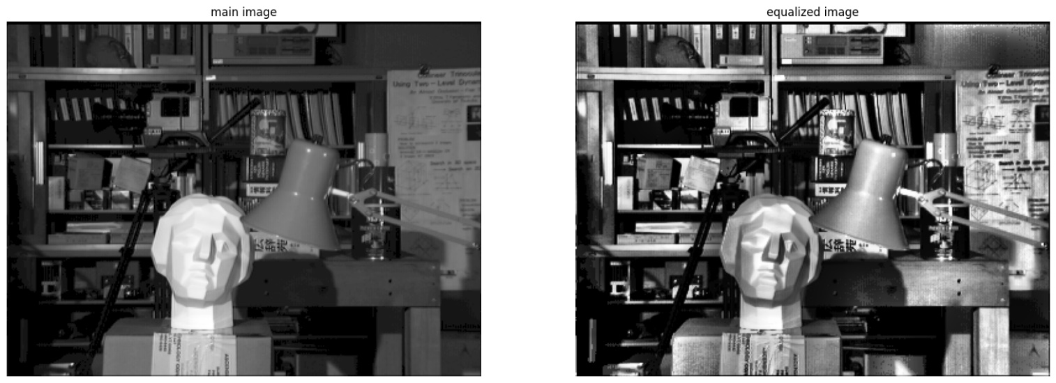 برای پیاده سازی این قسمت از بخش قبلی (ACE روش دوم) کمک گرفته شده است. نتیجه در تصویر زیر قابل مشاهده است.

شکل 25: مقایسه تصویر اولیه و اعمالCLAHE

نتیجه گیری:

پیاده سازی آن هم برای هر پیکسل به شرح زیر است.

1. جداسازی grid مناسب
2. بدست آوردن هیستوگرام آن
3. برش هیستوگرام
4. محاسبه cdf
5. Normalize کردن cdf
6. Equalize کردنcdf (بدون استفاده از توابع آماده cv2)
7. اعمال تغییر روی پیکسل

از آنجایی که CLAHE به طور خاص برای محدود کردن میزان افزایش کنتراست طراحی شده است، این روش احتمال تقویت بیش از حد نویز را کم می‌کند و جزئیات محلی را بهتر حفظ می‌کند، به خصوص در مناطقی که تفاوت روشنایی و یا کنتراست وجود دارد. این رویکرد از برش هیستوگرام استفاده می‌کند، و آن را به ویژه در دستیابی به نتایجی با ظاهر طبیعی تر در شرایط چالش برانگیز تصویر، موثر می‌کند. و تصویر داده شده با روش CLAHE نتیجه بهتری داده است. البته در عین حال البته باید در نظر گرفته شود که مشکل این روش زمانبر بودن آن است. برای همین مثال کوچک اجرای آن 38.1 ثانیه، زمان برده است.

* 1. **ج:**

این بخش عملی می‌باشد و کدهای مربوطه در فایل Q1.ipynb می‌باشد، در این بخش گزارش کدها نوشته شده است.

در این بخش، روش CLAHE به کمک توابع آماده در کتابخانه cv2 پیاده سازی شده شده است.

پارامتر های زیر برای بررسی استفاده شده‌اند، نتیجه هر پارامتر زیر آن آورده شده است.

1. ابعاد پنجره = 128*128 و حد برش = 2

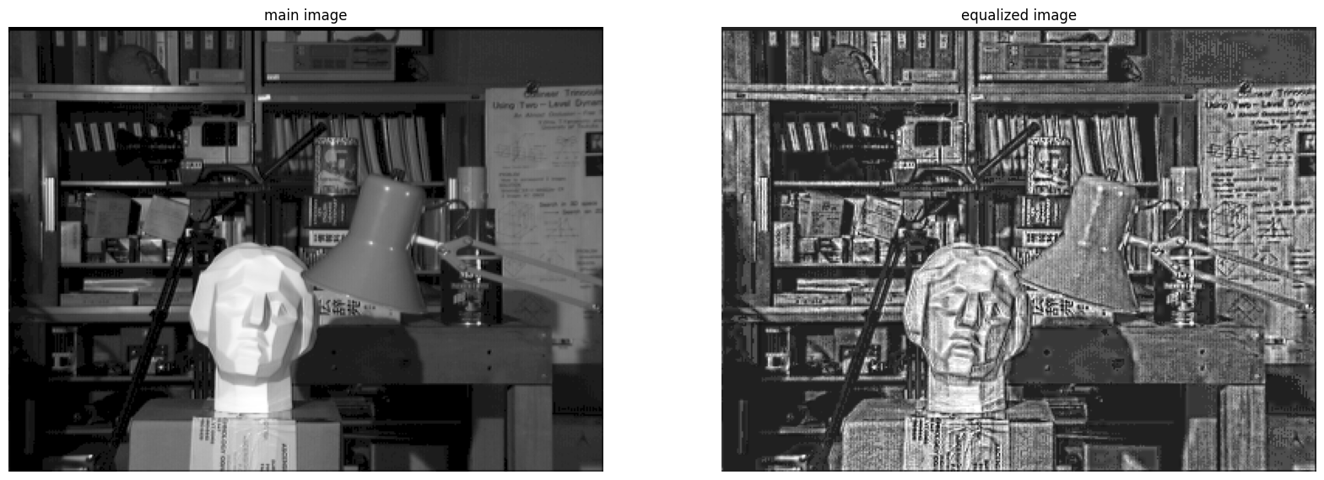

*شکل 26: اعمال CLAHE با متغیر های، ابعاد پنجره = 128*128 و حد برش = 2*

1. ابعاد پنجره = 128*128 و حد برش = 128

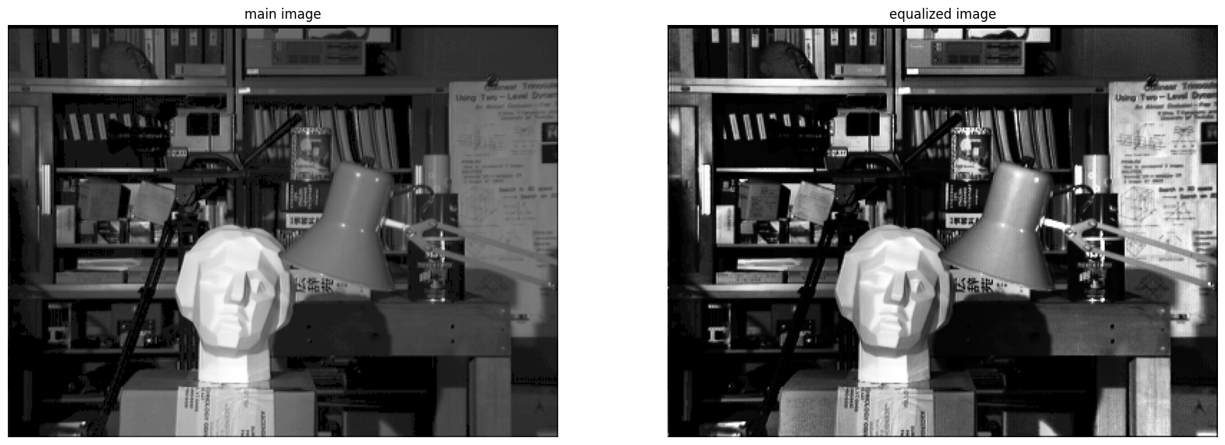

شکل 27: اعمال CLAHE با متغیر های، ابعاد پنجره = 128*128 و حد برش = 128

1. ابعاد پنجره = 16*16 و حد برش = 2

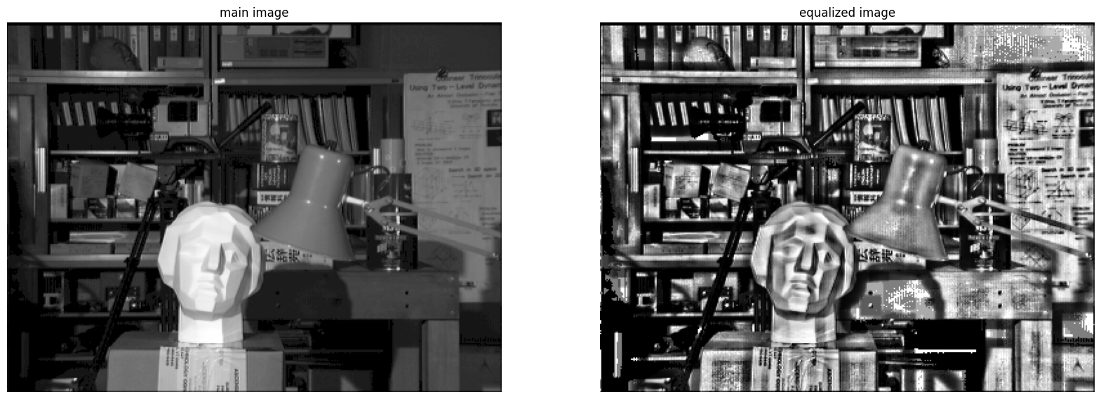

شکل 28: اعمال CLAHE با متغیر های، ابعاد پنجره = 16*16 و حد برش = 2

1. ابعاد پنجره = 16*16 و حد برش = 128

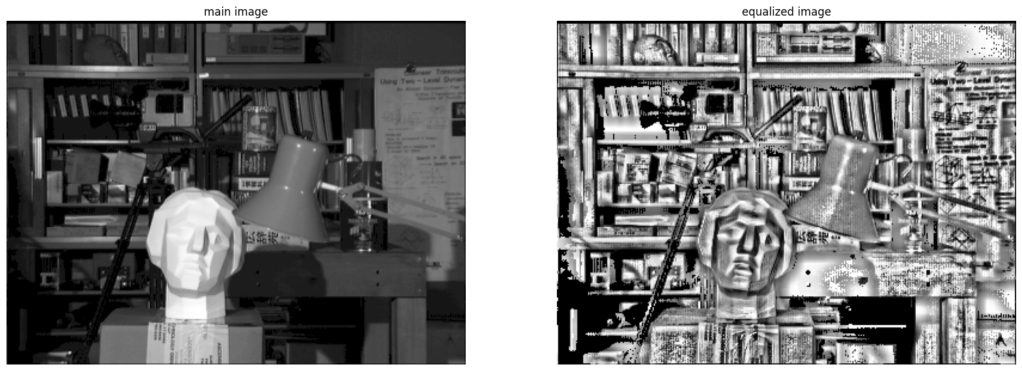

شکل 29: اعمال CLAHE با متغیر های، ابعاد پنجره = 16*16 و حد برش = 128

نتیجه گیری:

همانطور که مشخص است، متغیر های سری دوم بهترین نتیجه را حاصل داده است، حال در ادامه هر کدام از متغیرها را تحلیل می‌کنیم.

با تنظیم این پارامترها، می توان تعادل بین بهبود محلی و صافی سراسری و همچنین قدرت افزایش کنتراست را کنترل کرد.

* Grid Size:

پارامتر Grid Size ، محدوده را برای یکسان سازی هیستوگرام مشخص می‌کند. Grid Size کوچکتر به معنای پردازش محلی بیشتر است، در حالی که Grid Size بزرگتر منجر به پردازش سراسری بیشتر‌ می‌شود.

Grid Size های کوچک‌تر برای تصاویر با شدت روشنایی یا کنتراست متفاوت در مناطق کوچک مناسب است. آنها به حفظ جزئیات محلی کمک می‌کنند و از افزایش بیش از حد در مناطق هموار جلوگیری می‌کنند.

Grid Size های بزرگتر برای تصاویر با نور نسبتا یکنواخت یا کنتراست در مناطق بزرگ مناسب است. آنها بهبود نرم تری (smooth) را در سراسر تصویر ارائه می‌دهند اما ممکن است برخی از جزئیات محلی را از دست بدهند.

و با توجه به تصویر ورودی ما، Grid Size بزرگتر بهتر است.

* Clip Limit:

پارامتر Clip Limit آستانه محدود کردن کنتراست را تعیین میکند. تقویت کنتراست را در جاهایی که کنتراست محلی بالا دارند، محدود می‌کند، این باعث می‌شود از تقویت نویز جلوگیری شود.

Clip Limit های بزرگتر منجر به افزایش کنتراست تهاجمی تر می‌شود. آنها برای تصاویر با کنتراست محلی کم یا زمانی که بهبود قوی تری مورد نظر است مناسب هستند.

Clip Limit های کمتر منجر به افزایش کنتراست محافظه کارانه تر می‌شود. آنها برای تصاویر با کنتراست محلی بالا یا زمانی که حفظ طبیعی بودن تصویر مهم است مناسب هستند.

که با توجه به تصویر ورودی ما، Clip Limit بزرگتر بهتر است.

1. **سوال شماره 4:**
   1. **الف:**

این بخش عملی می‌باشد و کدهای مربوطه در فایل Q1.ipynb می‌باشد، در این بخش گزارش کدها نوشته شده است.

در این قسمت ما تابع خواسته شده را پیاده سازی کرده‌ایم، این تابع نویز نمک و فلفل را به تصویر ورودی در حالت gray scale اضافه می‌کند.

با 2 اندازه متفاوت، 2 درصد و 20 درصد نویز را اضافه کرده‌ایم.

* + 1. 2 درصد: 2. 20 درصد:

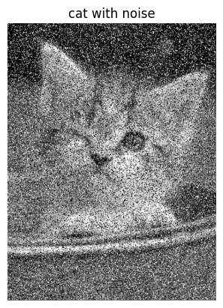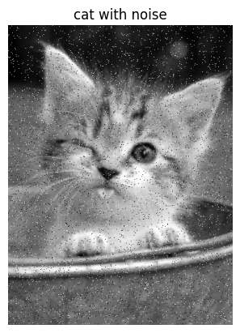

شکل 31: تصویر ورودی با 20 درصد نویز نمک و فلفل

شکل 30: تصویر ورودی با 2 درصد نویز نمک و فلفل

* 1. **ب:**

این بخش عملی می‌باشد و کدهای مربوطه در فایل Q1.ipynb می‌باشد، در این بخش گزارش کدها نوشته شده است.

* برای این قسمت، توابع زیر پیاده سازی شده‌اند.

جدول5: توابع پیاده سازی شده در 4.2

|  |  |  |  |
| --- | --- | --- | --- |
| **نام تابع** | **کاربرد** | **ورودی** | **خروجی** |
| Reflect101 | اعمال padding روی تصویر | ماتریس تصویر، سایز فیلتر | ماتریس تصویر reflect یافته |
| Averaging_Blurring | اعمال فیلتر میانگین گیر | ماتریس تصویر، سایز فیلتر | ماتریس تصویر فیلتر یافته |
| Median_Blurring | اعمال فیلتر میانه | ماتریس تصویر، سایز فیلتر | ماتریس تصویر فیلتر یافته |
| Gaussian_Blurring | اعمال فیلتر گوسی | ماتریس تصویر، سایز فیلتر | ماتریس تصویر فیلتر یافته |

* 3 تابع فیلتر روی تصویر ورودی اعمال شده اند، داخل هر کدام، از تابع Reflect101، جهت اعمال padding روی تصویر استفاده شده است، این تابع کمک میکند، پیکسل های لبه تصویر ورودی قابل محاسبه باشند.

قابل ذکر است در پیاده سازی توابع از توابع آماده کتابخانه cv2 استفاده نشده است.

تابع Averaging_Blurring در 2 حالت استفاده از for و بدون استفاده از for پیاده سازی شده است. نتایج به شرح زیر اند.

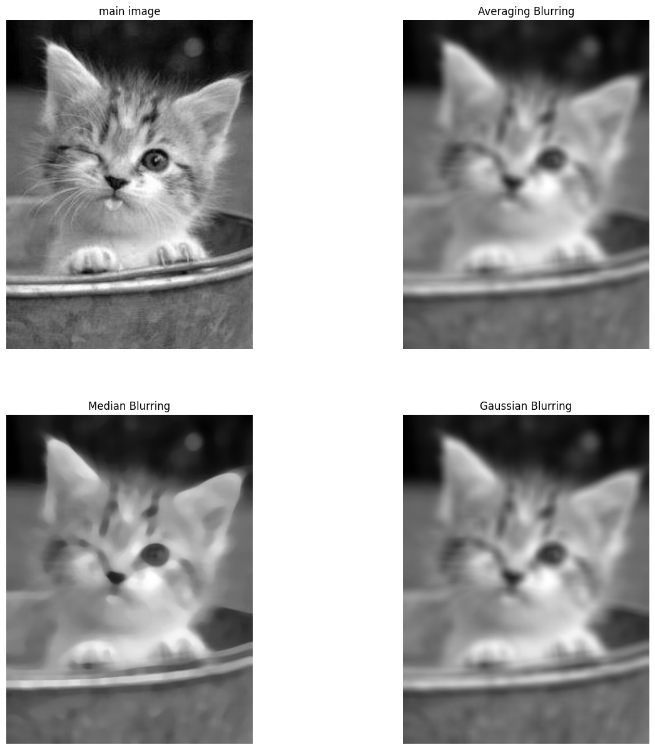

شکل 32: مقایسه فیلترها با پیاده سازی دستی

* 1. **ج:**

این بخش عملی می‌باشد و کدهای مربوطه در فایل Q1.ipynb می‌باشد، در این بخش گزارش کدها نوشته شده است.

در این قسمت توابع بخش قبلی با توابع آماده cv2 پیاده سازی شده اند و به شرح زیر آورده شده اند، همانطور که قابل مشاده است، نتایج با نتایج بخش قبل برابرند.

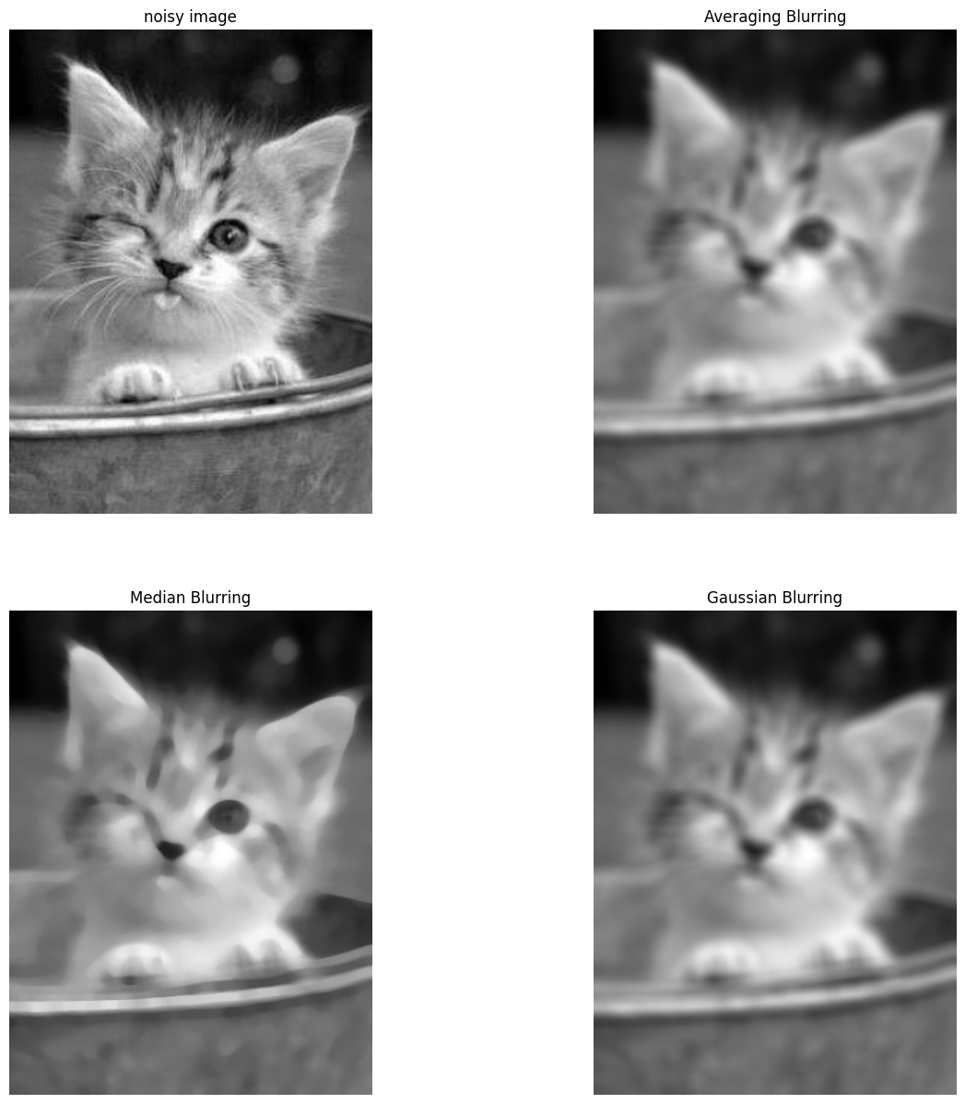

شکل 33: مقایسه فیلترها با پیاده سازی توابع آماده

1. **سوال شماره 5:**

این قسمت تئوری هست، اما کدهای استفاده شده برای رسم تصاویر در فایل Q1.ipynb موجود می‌باشند.

دراین قسمت بنا است که لاپلاسین را روی ماتریس تصویر داده شده اعمال کنیم.

لاپلاسین تغییرات شدت روشنایی را برجسته می‌کند و تقویت پیکسل هایی که تغییرات دارند، موجب تیز شدن تصویر می‌شود.

فرمول لاپلاسین تصویر به شرح زیر است.

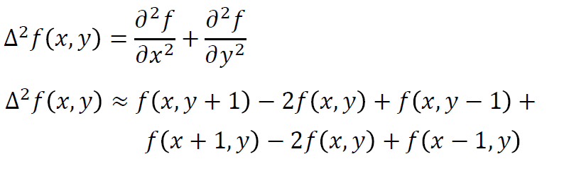

ماتریس تصویر:



* مرحله اول تعیین کرنل لاپلاسین است.

Laplacian Kernel: [[0 1 0]

[1 -4 1]

[0 1 0]]

* برای اعمال لاپلاسین 3 مرحله زیر را به ازای هر تکه مورد نظر از تصویر طی می‌کنیم.
  + 1. مشخص کردن تکه مورد نظر (از سمت چپ بالا، پیکسل اول را وسط یک ماتریس 3*3 در نظر می‌گیریم)
    2. کرنل را روی تکه انتخاب شده می‌اندازیم و ضرب می‌کنیم.
    3. نتایج ضرب را جمع می‌کنیم تا مقدار پیکسل مربوطه را در تصویر فیلتر شده با لاپلاسی بدست آوریم.

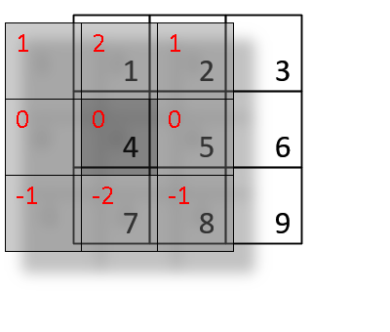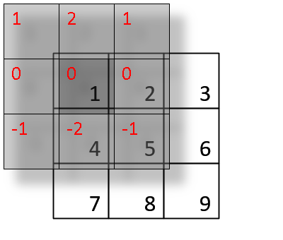مثال زیر نشان دهنده نحوه اعمال لاپلاسین برای چند نمونه پیکسل است.

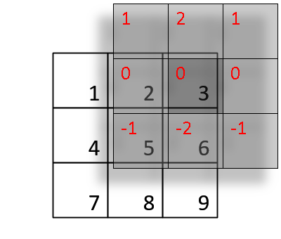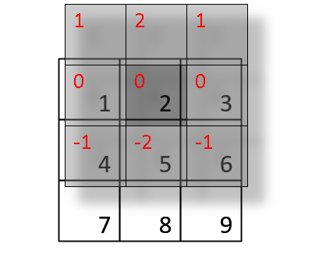

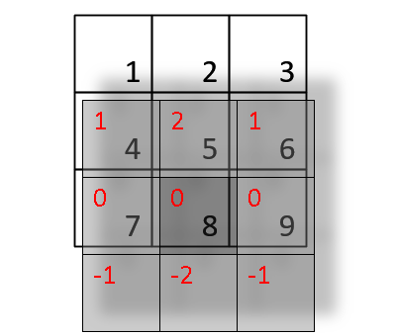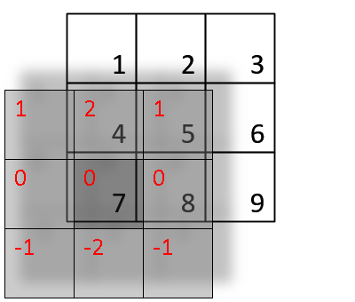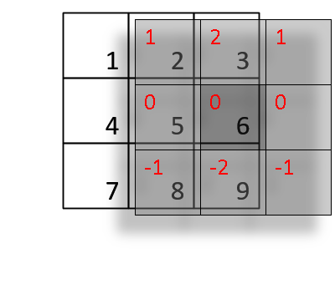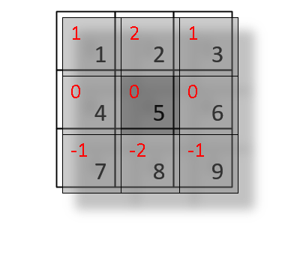

* نمونه حل شده در این سوال:

1. برای بدست آوردن نتیجه پیکسل y=[1, 1] بخش زیر از تصویر انتخاب می‌شود.

Chosen Part: [[10 10 10]

[10 10 10]

[10 10 10]]

1. کرنل را روی تکه مورد نظر گذاشته و ضرب می‌کنیم.

Multiplication Result: [[0 10 0]

[10 -40 10]

[0 10 0]]

1. نتایج را جمع می‌کنیم.

Y[1, 1] = 0 + 10 + 10 + (-40) + 10 + 0 + 10 + 0 = 0

و به همین ترتیب این روش را برای تک تک پیکسل ها اعمال می‌کنیم، نتیجه به شرح زیر است.

Laplacian matrix: [[ 0 0 0 0 0 0 0 0]

[ 0 0 0 0 0 0 0 0]

[ 0 0 0 0 0 0 0 0]

[ 0 0 0 0 2 0 0 0]

[ 0 0 0 2 -8 2 0 0]

[ 0 0 0 0 2 0 0 0]

[ 0 0 0 0 0 0 0 0]

[ 0 0 0 0 0 0 0 0]]

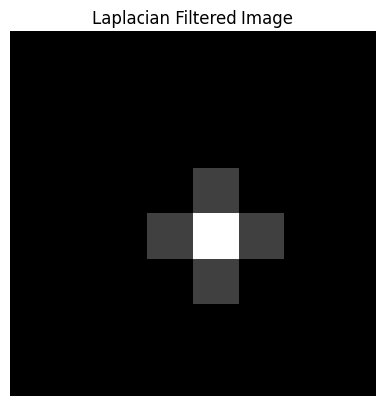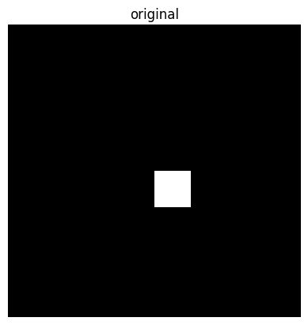

شکل 35: تصویر با فیلتر لاپلاسین

شکل 34: تصویر ورودی

1. **سوال شماره 6:**

این قسمت تئوری هست، اما کدهای استفاده شده برای رسم تصاویر در فایل Q1.ipynb موجود می‌باشند.

در این قسمت باید تبدیل فوریه را روی ماتریس ورودی اعمال کنیم.

ماتریس ورودی:



فرمول تبدیل فوریه :

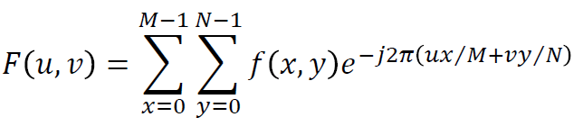

حال برای هر کدام از پیکسل ها محاسبات مورد نیاز را به شرح زیر انجام می‌دهیم.

$$u=0, v=0:$$

$$F(0, 0)=\left(1\right)e^{-i2π(\frac{0*0}{2}+\frac{0*0}{2})}+\left(2\right)e^{-i2π\left(\frac{0*1}{2}+\frac{0*0}{2}\right)}+\left(2\right)e^{-i2π\left(\frac{0*0}{2}+\frac{0*1}{2}\right)}+\left(1\right)e^{-i2π\left(\frac{0*1}{2}+\frac{0*1}{2}\right)}=\left(1\right)+\left(2\right)+\left(2\right)+\left(1\right)=6$$

$$u=0, v=1:$$

$$F\left(0, 1\right)=\left(1\right)e^{-i2π\left(\frac{0*0}{2}+\frac{0*0}{2}\right)}+\left(2\right)e^{-i2π\left(\frac{0*1}{2}+\frac{1*0}{2}\right)}+\left(2\right)e^{-i2π\left(\frac{0*0}{2}+\frac{0*1}{2}\right)}+\left(1\right)e^{-i2π\left(\frac{0*1}{2}+\frac{1*1}{2}\right)}=\left(1\right)+\left(2\right)e^{-iπ}+\left(2\right)+\left(1\right)e^{-iπ}=1+2\left(-1\right)+2+1\left(-1\right)=0$$

$$u=1, v=0:$$

$$F(1, 0)=\left(1\right)e^{-i2π(\frac{1*0}{2}+\frac{0*0}{2})}+\left(2\right)e^{-i2π\left(\frac{1*1}{2}+\frac{0*0}{2}\right)}+\left(2\right)e^{-i2π\left(\frac{1*0}{2}+\frac{0*1}{2}\right)}+\left(1\right)e^{-i2π\left(\frac{1*1}{2}+\frac{0*1}{2}\right)}=\left(1\right)+\left(2\right)e^{-iπ}+\left(2\right)+\left(1\right)e^{-iπ}=1+2\left(-1\right)+2+1\left(-1\right)=0$$

$$u=1, v=1:$$

$$F(1, 1)=\left(1\right)e^{-i2π(\frac{1*0}{2}+\frac{0*0}{2})}+\left(2\right)e^{-i2π\left(\frac{1*1}{2}+\frac{1*0}{2}\right)}+\left(2\right)e^{-i2π\left(\frac{1*0}{2}+\frac{0*1}{2}\right)}+\left(1\right)e^{-i2π\left(\frac{1*1}{2}+\frac{1*1}{2}\right)}=\left(1\right)+\left(2\right)+\left(2\right)+\left(1\right)=6$$